浙江工商大学
本科毕业设计（论文）开题报告

题目： 一种基于贝叶斯的论文抄袭检测方法

学 院 信电学院
专 业 电子信息与工程
班 级 电子0603
学 号 0611100329
学生姓名 金杰
指导教师 柳林

毕业设计（论文）题目：
一种基于贝叶斯的论文抄袭检测方法

毕业设计（论文）课题研究的意义：

近年来，学术界和高校不得不面对的一个问题----论文抄袭问题，在各方面的利益驱动下，已经愈来愈严重，信息的数字化也使得论文的抄袭变的更加的容易。要提高学术界和高校毕业生论文水平，首先要解决的是就是论文抄袭问题。
所谓论文抄袭也就是将他人的作品或作品的片段据为己有并公开发表。当然在论文中适当的引用他人的作品（或片段），并以合理的方式注明文献引用，这种情况并不是抄袭。所以在论文抄袭检测中，我们要区别合理的文献引用和抄袭。
目前对于英文的抄袭检测已经比较成熟，主要采用数字指纹和字符串匹配等技术，然而对于中文的抄袭检测，由于中文本身的特点，关于中文论文的抄袭检测还不是很成熟。对于英文论文，由于英文词与词之间是空格相间的，这也便形成了英文单词之间自然的分界线，而对于中文，中文的每个字或者每个词语都是连在一起的，词与词之间没有清晰的分界点，所以在检测抄袭的过程中要对中文论文首先进行分词。中文和英文在语言的不同，造成了中文论文的抄袭检测要比英文的抄袭检测难度要高。
论文抄袭检测的研究不仅能防止学术界和高校的论文抄袭之风，而且还能够帮助社会树立良好的知识产权意识，这种知识产权的意识在经济全球的今天，尤其是山寨之风日益风行的今天，更是尤为重要。

课题设计的理论知识基础、技术方案论证、实施计划与步骤及完成课题的每周进度安排（要注明日期）：
（可另附纸）
- 理论知识基础
目前对于英文的抄袭检测已经比较成熟，主要采用数字指纹和字符串匹配等技术，然而对于中文的抄袭检测，由于中文本身的特点，关于中文论文的抄袭检测还不是很成熟。中文和英文在语言的不同，造成了中文论文的抄袭检测要比英文的抄袭检测难度要高。
本文将从机器学习的角度去研究抄袭检测方法。
需要的理论知识基础有：
      - 概率论与数理统计
      - 人工智能，机器学习
      - 中文分词
      - java 编程语言
- 技术方案论证，实施计划与步骤
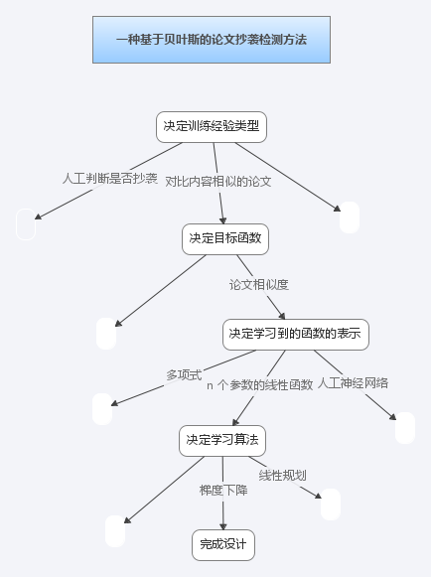

（三）每周进度安排

周次 | 日期 | 主要工作内容
第一、二周 | 3月3日~3月16日 | 课题资料的搜集。
第三、四周 | 3月17日~3月30日 | 学习机器学习和概率论与统计的相关知识理论。
第五周 | 3月31日~4月6日 | 英文资料翻译和整理
第六周 | 4月7日~4月20日 | 完成文献综述。
第七周 | 4月21日~4月27日 | 完成开题报告。
第八、九周 | 4月28日~5月4日 | 完成贝叶斯学习程序的编写，并进行调试。
第十、十一周 | 5月5日~5月18日 | 学习算法的改进与java代码的调试。
第十二、十三周 | 5月19日~5月31日 | 毕业论文的撰写。

指导教师意见：

签名：

年 月 日

